FICHA TÉCNICA E INFORME GENERAL DE DIAGNÓSTICO.
- OBJETO DE CONTRATO Y VALOR.
OBJETO GENERAL
DESCRIPCIÓN
CONTRATAR EL MANTENIMIENTO PREVENTIVO Y CORRECTIVO DE LOS SISTEMAS SOLARES FOTOVOLTAICOS INSTALADO DEL CENTRO PARA LA FORMACIÓN CAFETERA, CALDAS.

- LOCALIZACIÓN EN EL CAMPUS
IMAGEN DE PLANO GENERAL DE LOCALIZACIÓN.
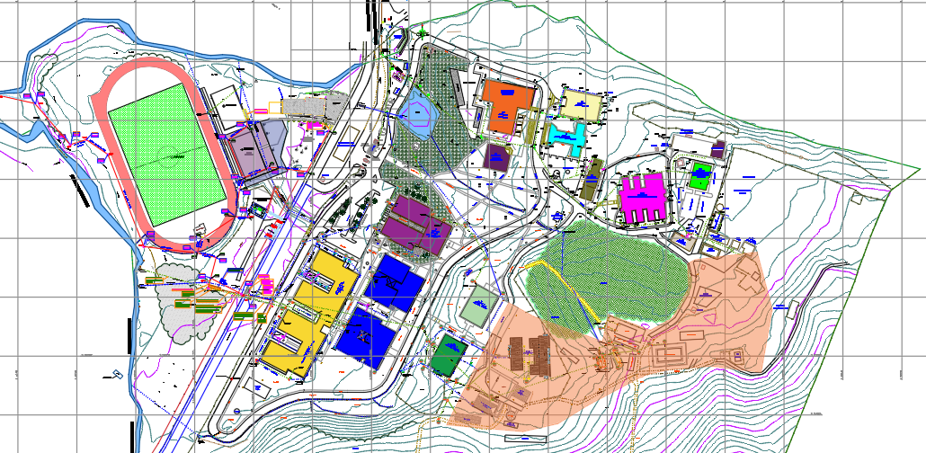
Se demarca en color rojo el perímetro de la zona de intervención.

- JUSTIFICACIÓN DE LA INTERVENCIÓN

En el área donde se encuentra ubicado el Centro de Formación Cafetera del SENA, dentro de la Ciudadela Tecnológica Los Cerezos en Manizales, Caldas, se han instalado paneles solares en diferentes zonas, siendo estos sistemas fotovoltaicos los que suministran energía a distintas redes dentro del complejo, desempeñando funciones específicas según su ubicación.

Para el año 2026, se ha proyectado la ejecución de un mantenimiento preventivo y correctivo de los paneles solares, con el objetivo de garantizar su óptimo rendimiento y mantener su vida útil. Este mantenimiento incluirá la limpieza de los módulos, la inspección de las conexiones eléctricas, la revisión de los inversores y demás sistemas asociados), así como la corrección de posibles fallas en la infraestructura de soporte, y demás elementos que compongan el sistema analizar la eficiencia de los equipos.

Estas labores asegurarán la continuidad del suministro energético y la preservación de los equipos a largo plazo y mejor utilización del recurso de luz renovada por medio de paneles, disminuyendo el consumo de la red tradicional.

- DIAGNÓSTICO GENERAL

De forma general en cuanto a “CONTRATAR EL MANTENIMIENTO PREVENTIVO Y CORRECTIVO DE LOS SISTEMAS SOLARES FOTOVOLTAICOS INSTALADOS DEL CENTRO PARA LA FORMACIÓN CAFETERA, CALDAS.” se ha identificado que los sistemas de paneles solares requieren de un mantenimiento correctivo y preventivo según sea su necesidad, realizando las siguientes actividades:

Mantenimiento Preventivo
- Inspección visual
  - Revisar el estado físico de los paneles (fisuras, suciedad, decoloración, entre otros).
  - Verificar la integridad de la estructura de soporte.
  - Conocer la referencia del panel con el fin de realizar su adecuado mantenimiento.
  - Inspeccionar el cableado y conexiones en busca de desgaste o corrosión.
- Limpieza de los paneles
  - Retirar polvo, suciedad, hojas, excremento de aves y residuos acumulados, rectificar que el agua y jabones utilizados sean aptos para la limpieza de los paneles.
  - Usar productos e implementos de limpieza aptos para los paneles para evitar daños en la superficie.
  - Para la limpieza se debe utilizar agua desionizada.
  - Evitar detergentes agresivos o esponjas abrasivas.
- Revisión del sistema eléctrico
  - Medir la tensión y corriente de los paneles.
  - Inspeccionar el estado de los inversores y cajas de conexiones y/o el sistema por el cual funcione.
  - Verificar la correcta puesta a tierra del sistema.
  - Comprobar la funcionalidad de los fusibles y dispositivos de protección.
- Evaluación del desempeño
  - Revisar el monitoreo en línea (si aplica) para identificar anomalías.
- Verificación de la estructura y fijaciones
  - Comprobar tornillos, pernos y anclajes de la estructura.
  - Inspeccionar si hay corrosión o daño estructural.
- Revisión del sistema de almacenamiento (si aplica)
  - Inspeccionar el estado de las baterías (si hay).
  - Medir la carga y voltaje de las baterías.
  - Revisar la ventilación y temperatura del sistema de almacenamiento.

Mantenimiento Correctivo
- Reparación de conexiones eléctricas
  - Cambio de cables deteriorados, conexiones sueltas o terminales corroídas.
- Mantenimiento de mecanismos
  - Reparación de mecanismos para el funcionamiento correcto del sistema.
- Ajuste de estructura de soporte
  - Reparar y ajustar la estructura en caso de corrosión o deterioro.
- Actualización del software de monitoreo (si aplica)
  - Ingreso al sistema software para verificar estado y funcionamiento de los equipos, con entrega de informe final.
Y todo lo demás establecido en el presupuesto.

- GENERALIDADES A TENER EN CUENTA.

Con el fin de garantizar una correcta ejecución del las actividades en Centro de Formación Cafetera del SENA, el contratista deberá cumplir con las siguientes recomendaciones:

1. Conocimiento del sitio de intervención
- Realizar una visita previa antes del inicio del proyecto, con el fin de conocer las condiciones del lugar, identificar posibles obstáculos y validar la viabilidad del mantenimiento.
- Conocer previamente las características de los paneles a los que se realizaran el mantenimiento, con el fin de conocer cada una de las características.
- Tener en cuenta las características del terreno y las condiciones climáticas que puedan influir en el mantenimiento el cual debe preverse y ser asumido por el contratista, evitando retrasos.
- Conocer los lugares donde se realizaran el mantenimiento teniendo en cuenta las características del lugar y la logística necesaria para el trabajo en alturas.

2. Planificación y ejecución del proyecto
- Definir un cronograma detallado de actividades, asegurando que los tiempos de ejecución sean realistas y evitando retrasos en la entrega del proyecto.
- Cumplir con los plazos establecidos en el contrato y notificar con anticipación cualquier inconveniente que pueda afectar los tiempos de entrega.
- Garantizar la correcta disposición de los materiales y herramientas necesarias antes de iniciar las labores.
- Asegurar que los equipos a instalar cumplan con las especificaciones técnicas y normativas de calidad vigentes.
- Desde este análisis el proveedor debe prever u observar cualquier inconsistencia que por su experticia y conocimiento imposibilite la ejecución correcta, con el fin de evitar reclamaciones futuras, las cuales deben ser asumidas por el contratista, teniendo en cuenta que ya analizó todos los factores propios del proceso.

3. Seguridad y protección en la instalación y mantenimiento
- Cumplir con todas las normas de seguridad industrial y laboral vigentes.
- Proveer y utilizar elementos de protección personal (EPP) adecuados, incluyendo:
  - Casco de seguridad.
  - Guantes de protección dieléctricos.
  - Gafas de seguridad.
  - Arnés con línea de vida certificada (para trabajos en altura).
  - Andamios certificados.
  - Chaleco reflectivo.
  - Botas de seguridad.
- Contar con un plan de manejo de riesgos para prevenir accidentes durante la instalación y mantenimiento.
- Implementar medidas para la seguridad del personal en trabajos en altura y asegurar la correcta instalación de andamios o escaleras cuando sea necesario, por lo cual deberá conocer el sitio y preveer como realizará las diferentes actividades.
- Evitar la manipulación de equipos eléctricos sin antes verificar la desconexión de posibles fuentes de energía.

4. Calidad y garantía del trabajo.

- Asegurar que el remplazo de accesorios o elementos según aplique cumpla con las normas eléctricas y todas las ambientales aplicables propias de las actividades.
- Realizar pruebas de funcionamiento antes de finalizar.
- Garantizar que todas las estructuras de soporte queden firmes y correctamente ancladas para evitar riesgos de caída o daños por factores climáticos.

5. Cierre del proyecto y entrega
- Presentar un informe final con detalles de la instalación, incluyendo especificaciones de los equipos, ubicación y registros fotográficos del proceso.
- Capacitar al personal designado en el mantenimiento básico del sistema.
- Asegurar que el área de intervención quede limpia y libre de residuos.
- Manual de mantenimiento para los sistemas instalados y para los paneles mantenidos.

El cumplimiento de estas recomendaciones permitirá que el proyecto se ejecute de manera eficiente, segura y con resultados de calidad.

El contratista deberá realizar todas las actividades necesarias para el cumplimiento de las actividades con el fin de que estas se ejecuten de correcta forma, adicionalmente, tiene el deber de por su experticia técnica, informar y/o mejorar los procesos en los casos pertinentes, con el fin de que estas se ejecuten de la mejor manera.

- ZONAS DE INTERVENCIÓN GENERAL.

A continuación, se representa en la planta general de la Ciudadela Tecnológica Los Cerezos del SENA, Manizales, Caldas, la delimitación sobre el área a intervenir:

IMAGEN DE PLANO GENERAL
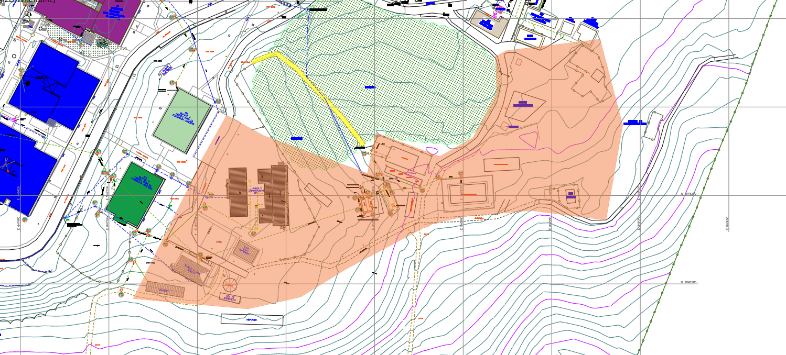
3
2
1

Localización.
ÁREA DE PANELES SOLARES : ZONA 01
ESPACIO EN BLANCO

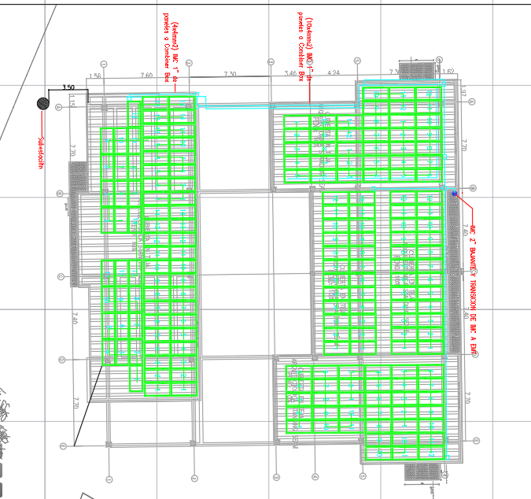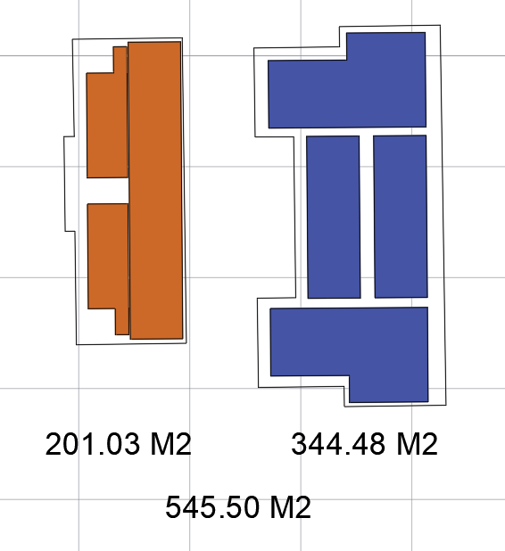

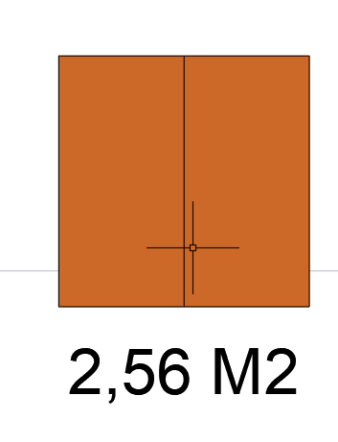
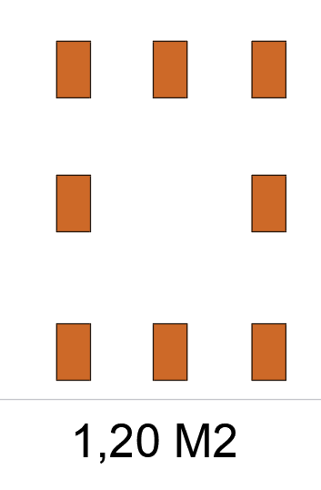
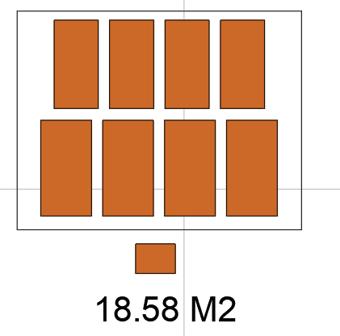

TOTAL: 567,85 m2
Tomado del plano “SUMINISTRO, INSTALACIÓN, PUESTA EN OPERACIÓN Y MONITOREO DE SISTEMA FOTOVOLTAICO CON ELEMENTOS DE ANCLAJE Y TRABAJOS COMPLEMENTARIOS EN SEDES DEL SENA A NIVEL NACIONAL”.
FOTOGRAFIAS DE PANELES SOLARES
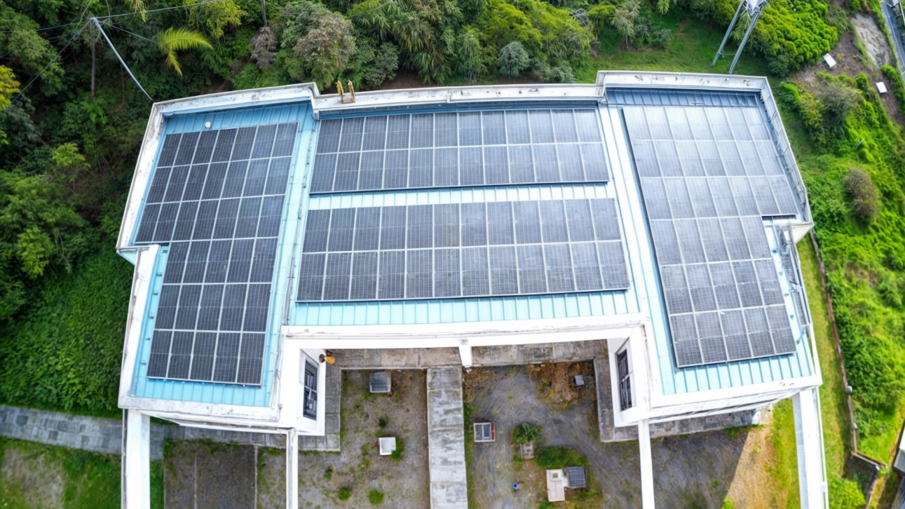

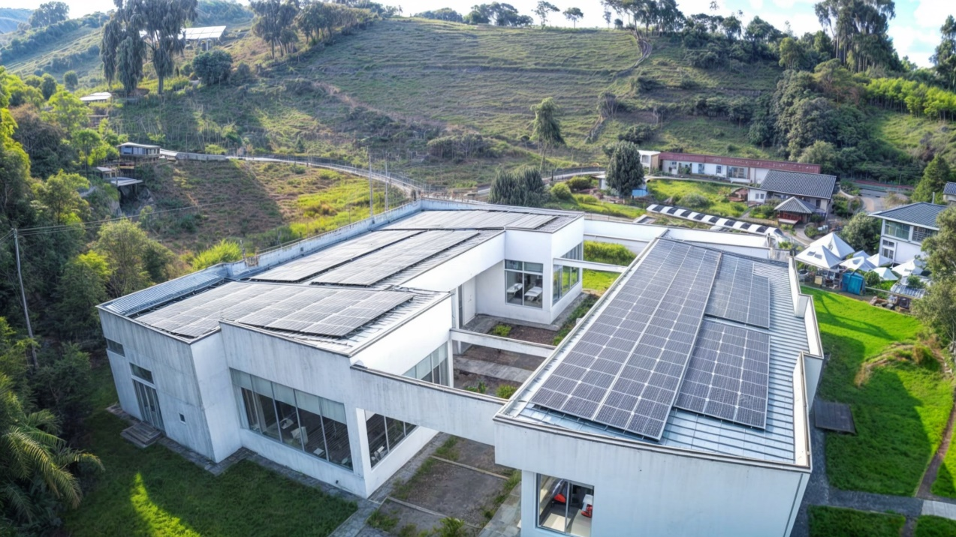

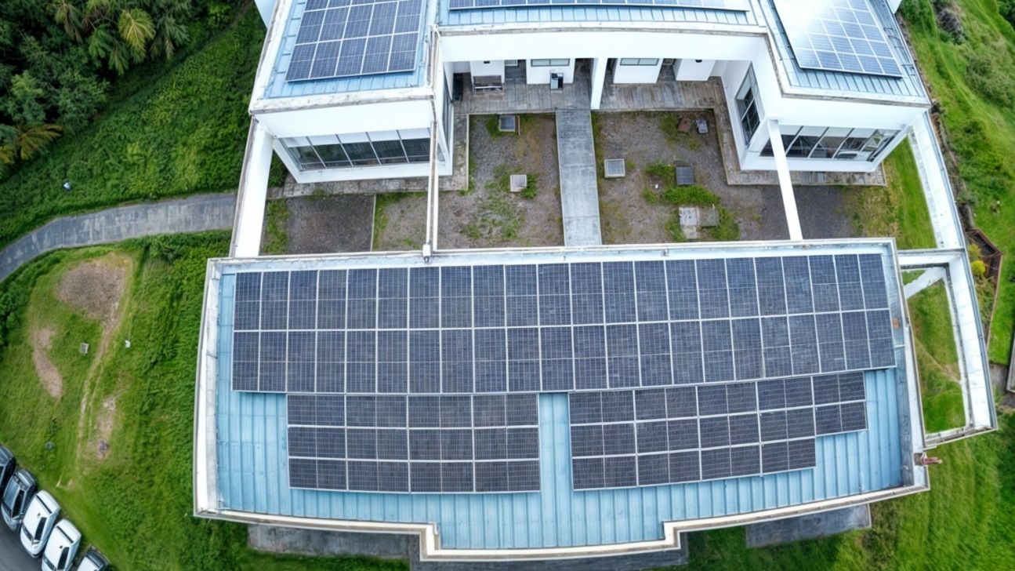

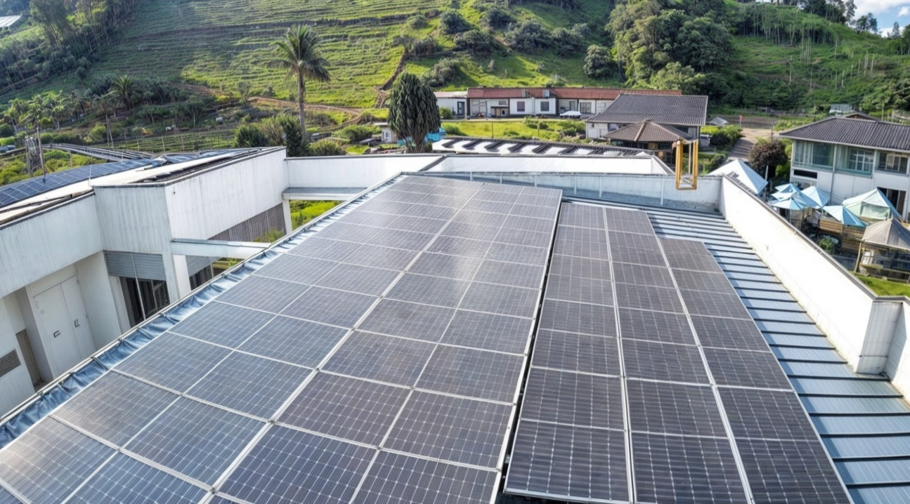

Tomado de medidas en Campo
FOTOGRAFIAS DE PANELES SOLARES
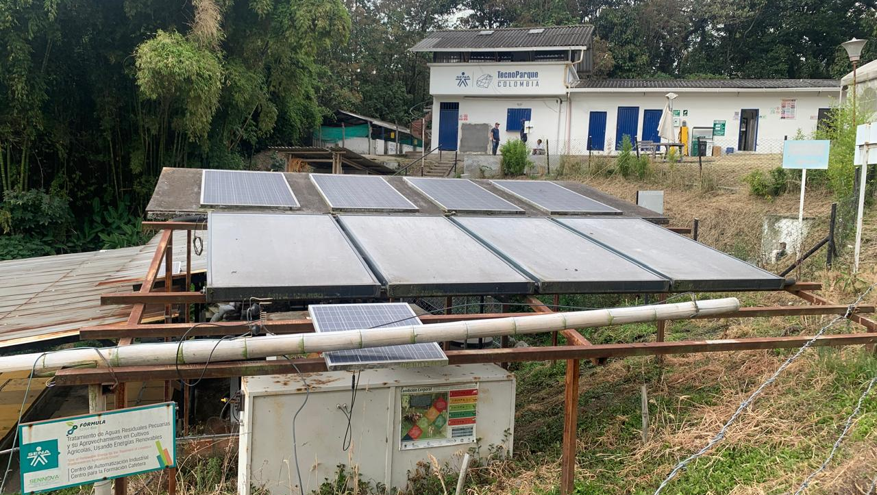

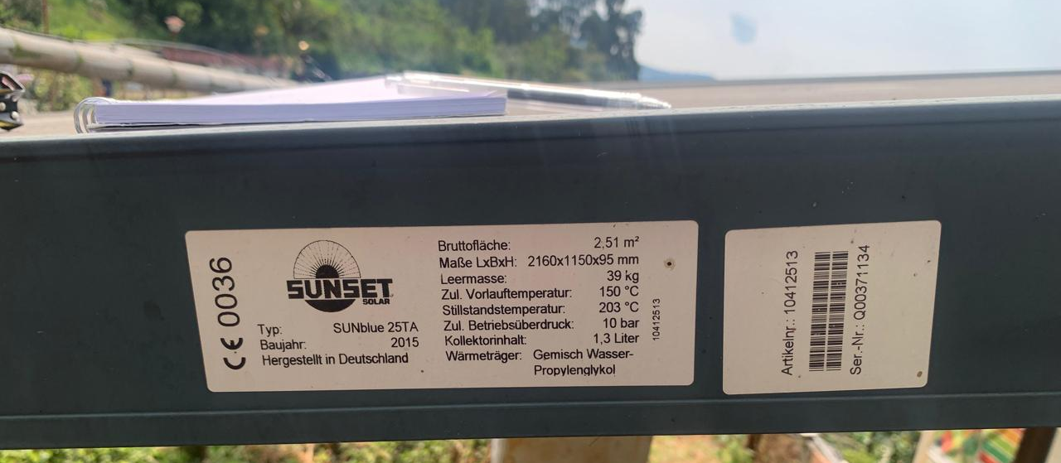

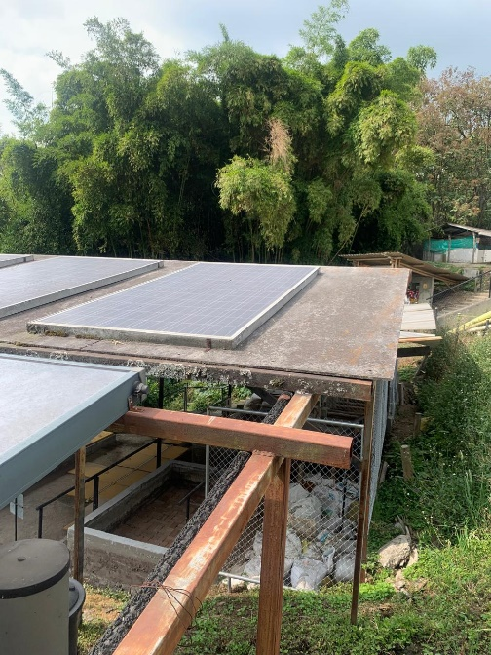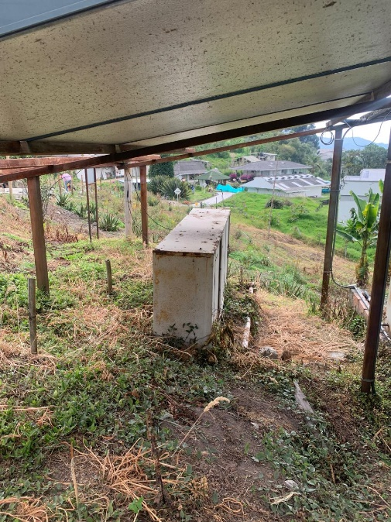

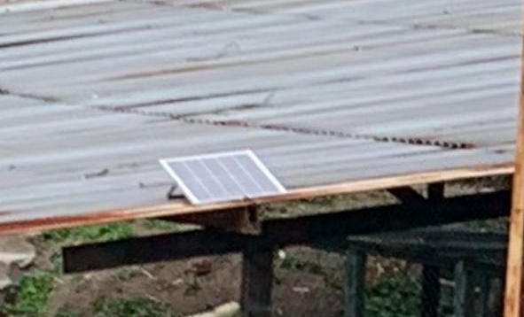

A continuación, se presentan, las fotografías de los tableros eléctricos de laboratorios: 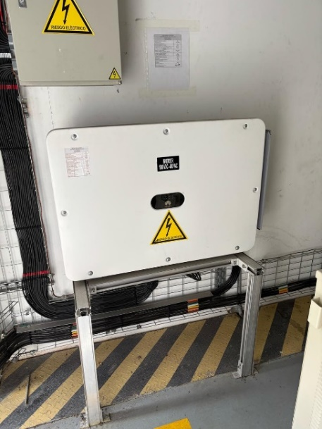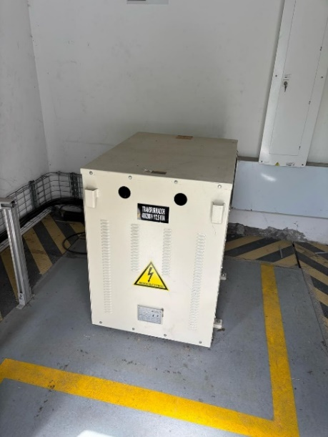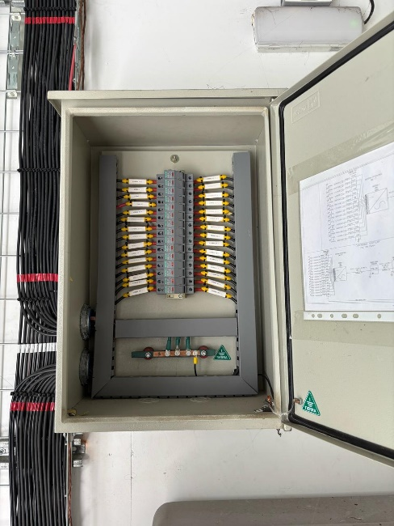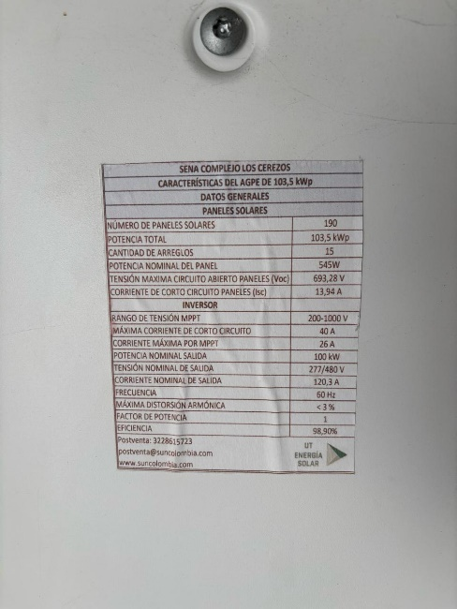
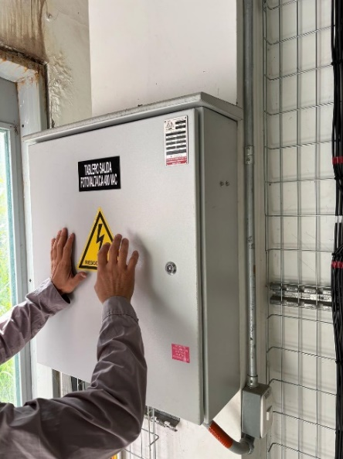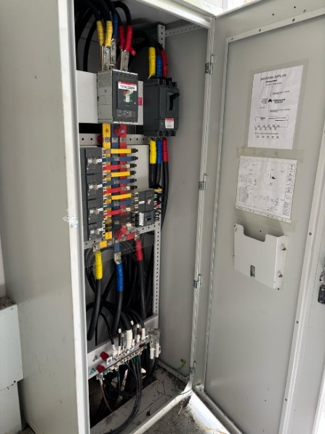

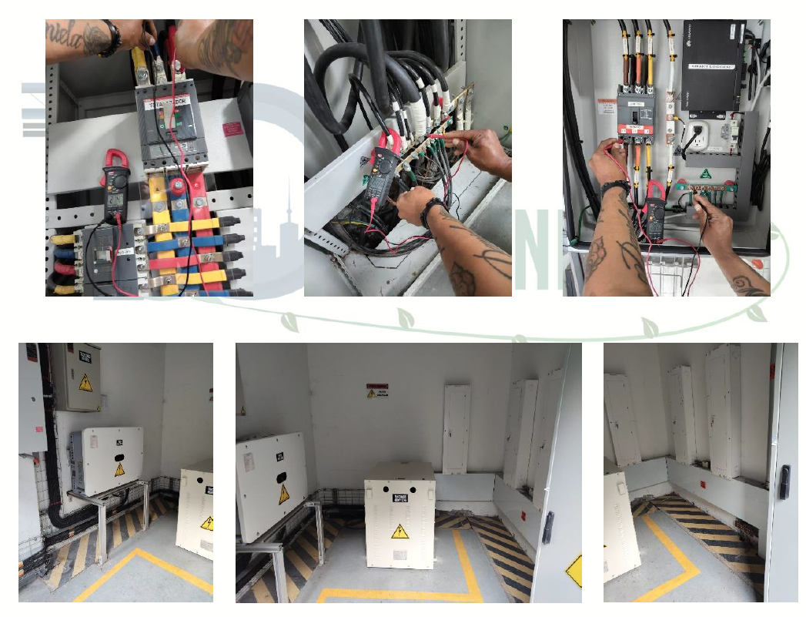

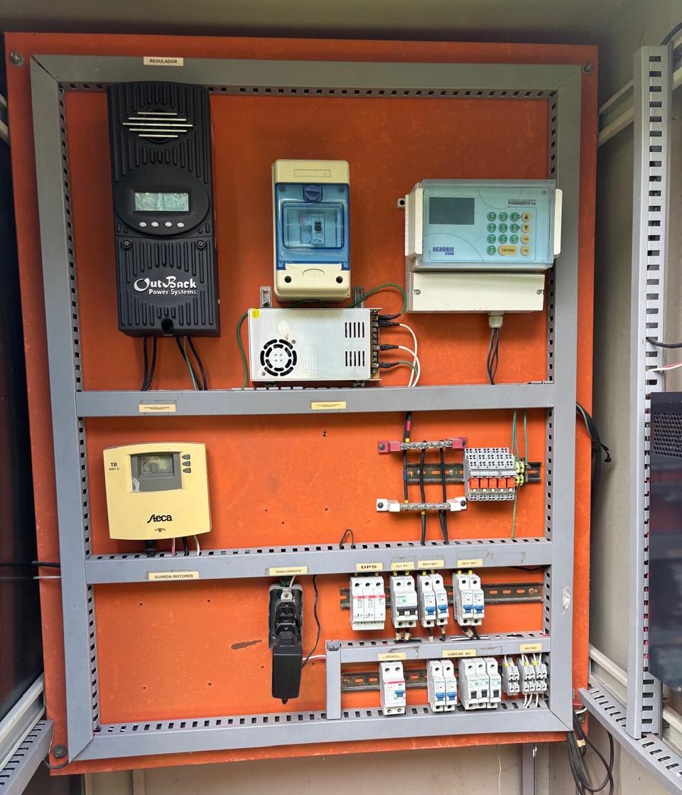

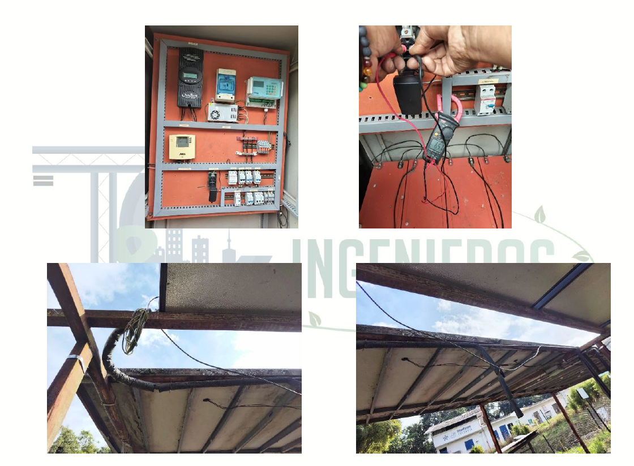

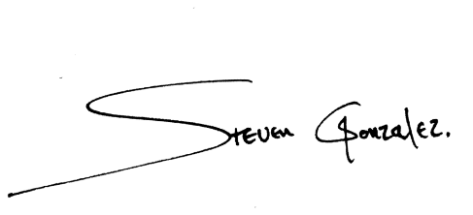
Elaboró:
Arq. Luis Steven González Zapata – Contratista CFC Caldas.

Revisó y aprobó:

Ing. Juan Camilo Hoyos Suarez – Contratista Instructor Electricidad.

